Universidad del Valle de Guatemala

Programación Orientada a Objetos (POO/OOP)

Josué Samuel Argueta Hernández

211024

Proyecto Videojuego

fase 1

Design Thinking

**Descripción**

El desarrollo de esta etapa, se basó en el método Design Thinking, que trata de una serie de pasos para el desarrollo de cualquier proyecto, teniendo como propósito, conectar con el público al cual va dirigido el proyecto a desarrollar.

Se realizaron una serie de preguntas a una cierta cantidad de personas, las cuales fueron las siguientes:

* ¿Qué tipo de juegos te atraen?
* ¿Qué tipo de ambiente prefieres cuando estas jugando algún videojuego?
* ¿Consideras alguna de las siguientes opciones entretenidas/llamativas?
* Describe tu juego 2D ideal (ejemplo de 2D, Mario Bros.)

De las cuales, se obtuvieron los siguientes datos:

Así mismo, algunas de las respuestas obtenidas en la 4ta interrogante, dan a notar que a la gente le atraen los juegos minimalistas (clásicos), pero entretenidos en cierta manera. Que sean desafiantes. En conclusión, para este tipo de proyectos, se desarrollará un juego que trate de cumplir con estas expectativas.

Para este proyecto, se tiene una idea simple, pero entretenida. Se tiene una idea como la siguiente: Crear un juego en donde se deben recolectar cierto tipo de objetos, los cuales estarán cayendo de manera perpendicular. Algo en la base debe obtener esos objetos que proveerán cierta cantidad de pts, no todos son objetos que caigan, darán pts, otros afectaran a la vida del “personaje”, así que, tendrá que tener cuidado con que objetos recolecta.

Conforme, pasa el tiempo, aumenta la velocidad de la caída de objetos y también, la movilidad del “personaje” que recolecta, esto con el propósito de no hacer eterno el juego y darle un poco mas de competitividad (obtener más pts que la partida anterior y hacer una marca propia).

Objeto recolector

Desplazamiento uniforme

Desplazamiento uniforme

El dibujo anterior, trata de representar el objetivo de este juego. Se ejemplifican a los objetos con colores diferentes, dando a entender su valor. Los objetos coloridos, son aquellos que proveerán pts, los contraste (negro y blanco) serán aquellos que afectarán a la vida del “personaje”. Estos estarán cayendo de una manera uniforme. Otro dato a resaltar, es que, este escenario no contiene todas las características del juego en sí, aún faltan más detalles, tales como, objetos que quitan pts, otros que pueden regenerar la vida.

El propósito de este videojuego, es dar un ambiente de distracción, cuando prácticamente no hay nada mas que sea entretenido. Tratar de cubrir con las necesidades de las personas en tiempo de “aburrimiento”.

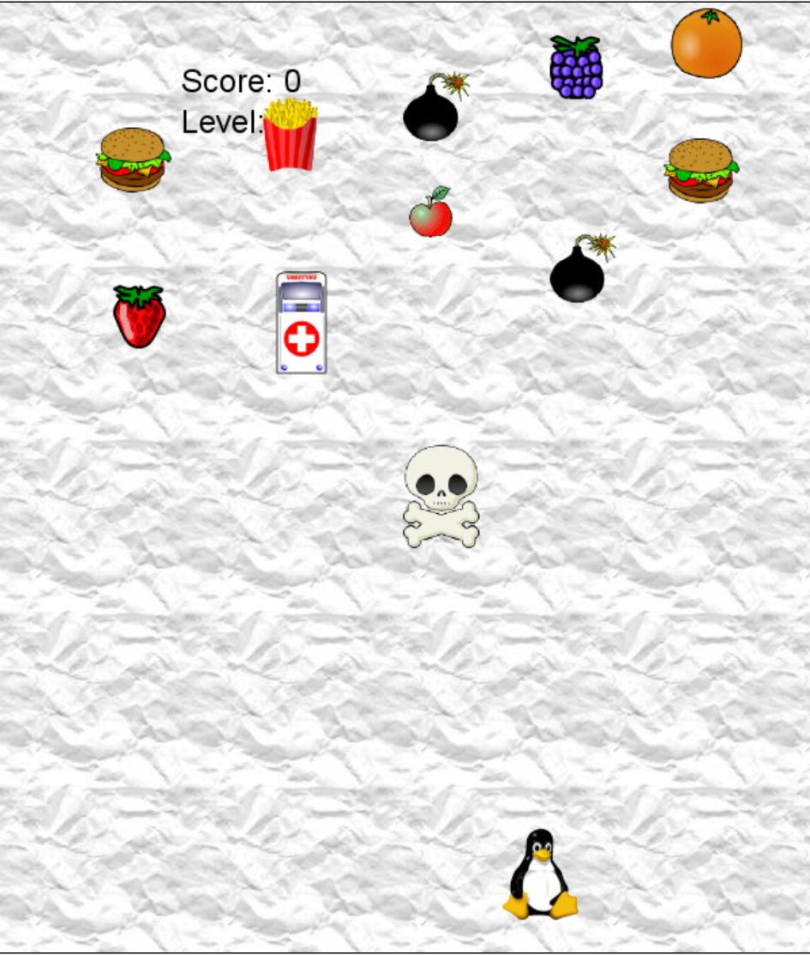

Todos los personajes u objetos puestos en el escenario, fueron proveídos directamente por la plataforma de Greenfoot. Se adjuntan capturas de donde se obtuvieron (directamente de Greenfoot, al momento de crear un objeto).

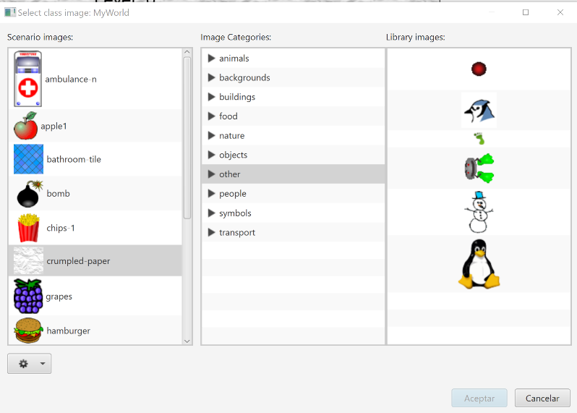

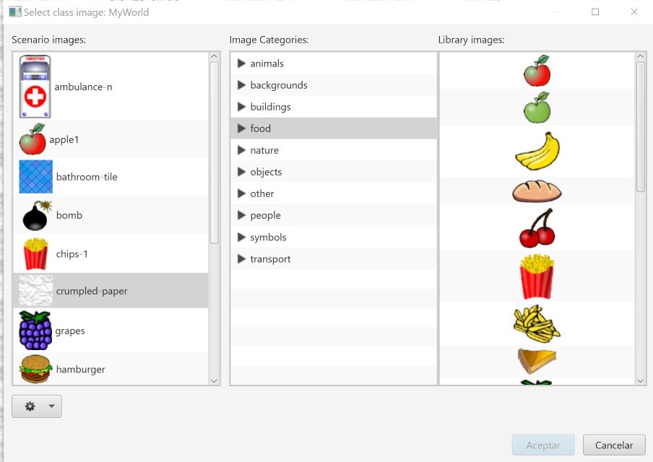

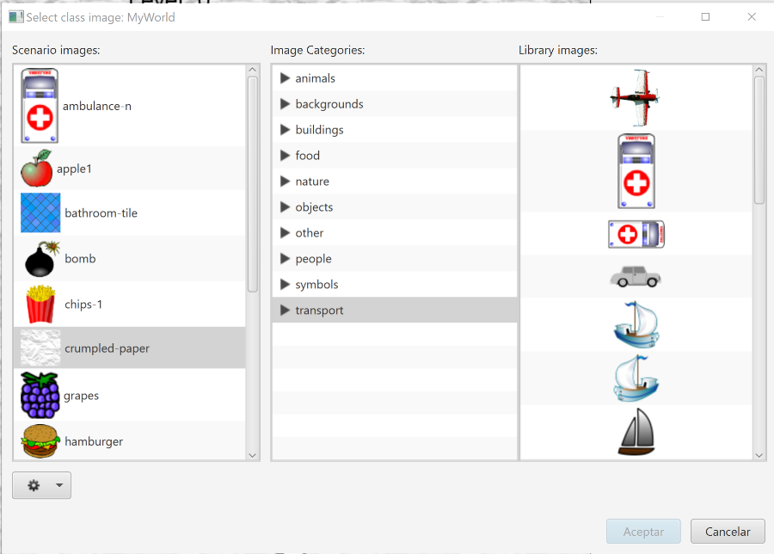

|  |  |  |
| --- | --- | --- |
| **Tarea** | **Fecha en que se realizo** | **Fecha en que se entregó** |
| Obtener información sobre el tipo de juego que desean las personas | 05/07/2021 | 07/07/2021 |
| Análisis de la información u conclusión de resultados | 07/07/2021 | 09/07/2021 |
| Análisis de la posibilidad de poder crear el juego | 10/07/2021 | 10/07/2021 |
| Creación del documento | 10/07/2021 | 18/07/2021 |
| Preparación del prototipo (ideación) | 11/07/2021 | 12/07/2021 |